Министерство образования Республики Беларусь

Учреждение образования

«Белорусский государственный университет информатики

и радиоэлектроники»

Специальность «Инженерно-психологическое

обеспечение информационных технологий»

Учебная дисциплина «Основы алгоритмизации и программирования»

Отчет

по лабораторной работе №1

«Линейные алгоритмы»

Подготовил: Студент гр. 410902

Сивцов А.Д.

Проверил: Усенко Ф.В.

Минск 2024

Цель: сформировать умения разрабатывать программы с использованием линейных алгоритмов.

Задание: составить программу для расчета по двум формулам. Предусмотреть ввод значения угла в градусной мере. Организовать красивый вывод результата работы программы. Правильность работы программы легко проверить - результаты вычисления по обеим формулам должны совпадать.

Ссылка на проект в GitHub:

<https://github.com/ArtyomSivtsov/Lab/blob/main/Lab1>

На рисунках 1-3 показаны скриншоты работающей программы.

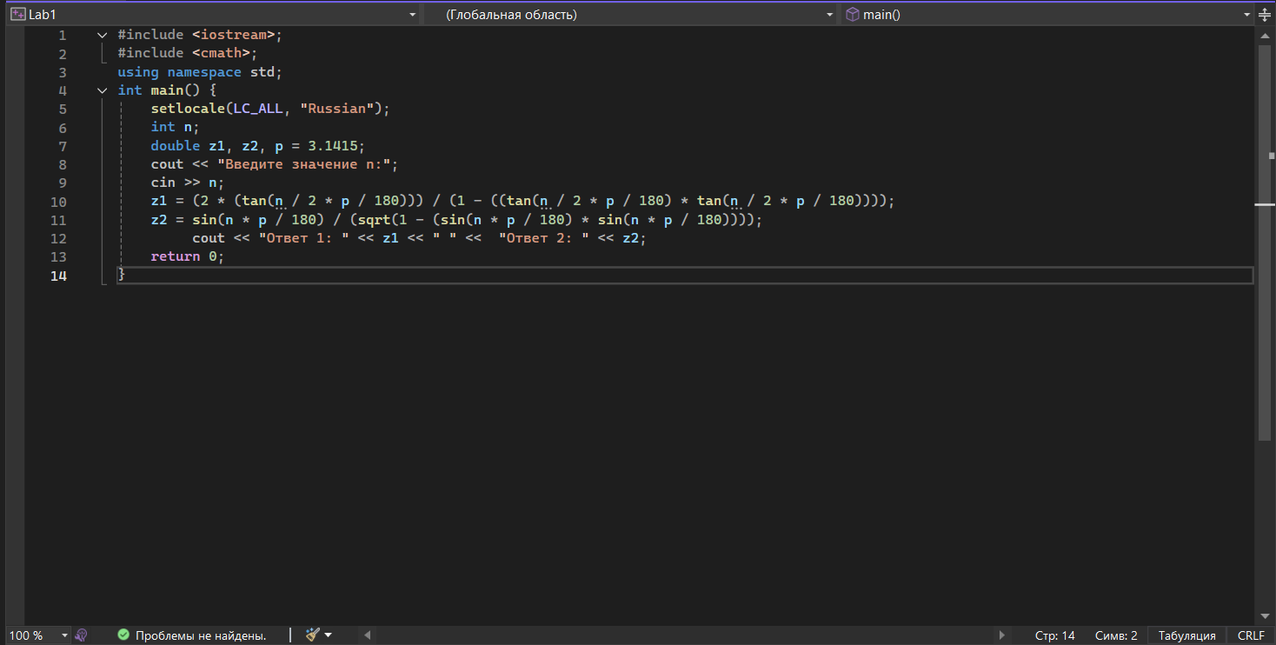

Рисунок 1 – Скриншот программы

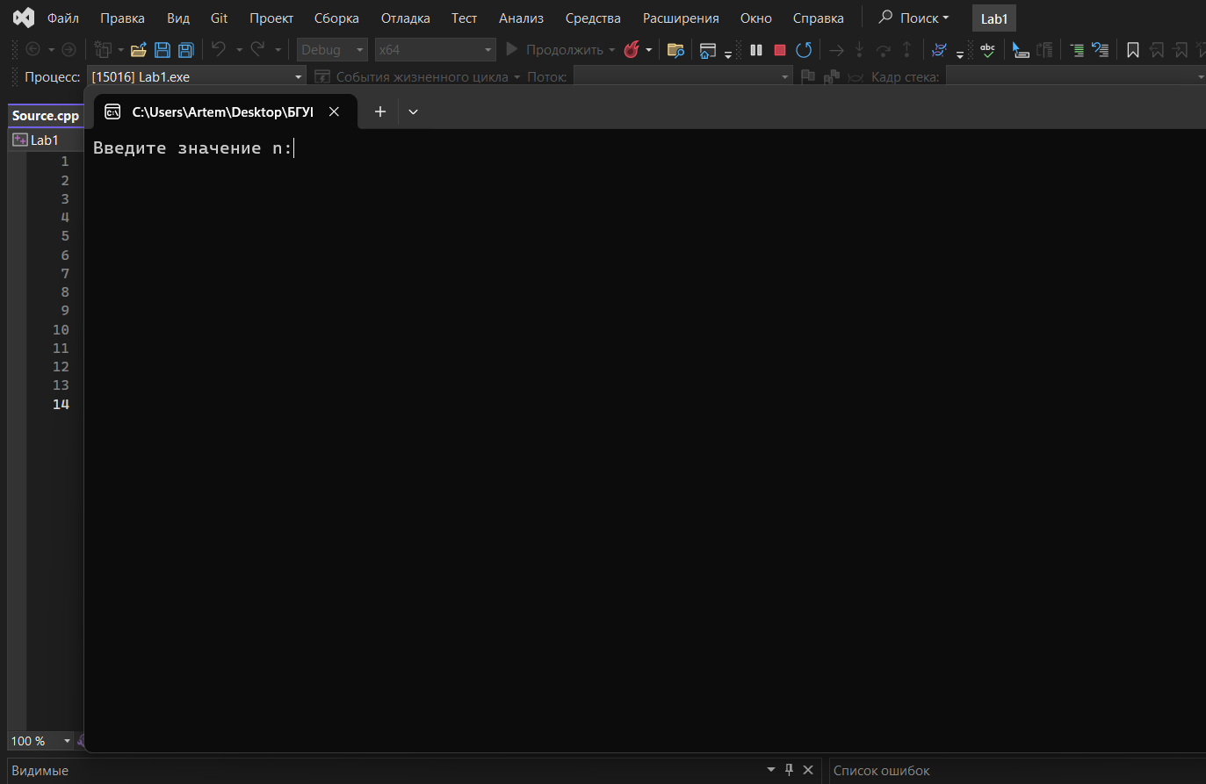

Рисунок 2 – Скриншот окна ввода кода

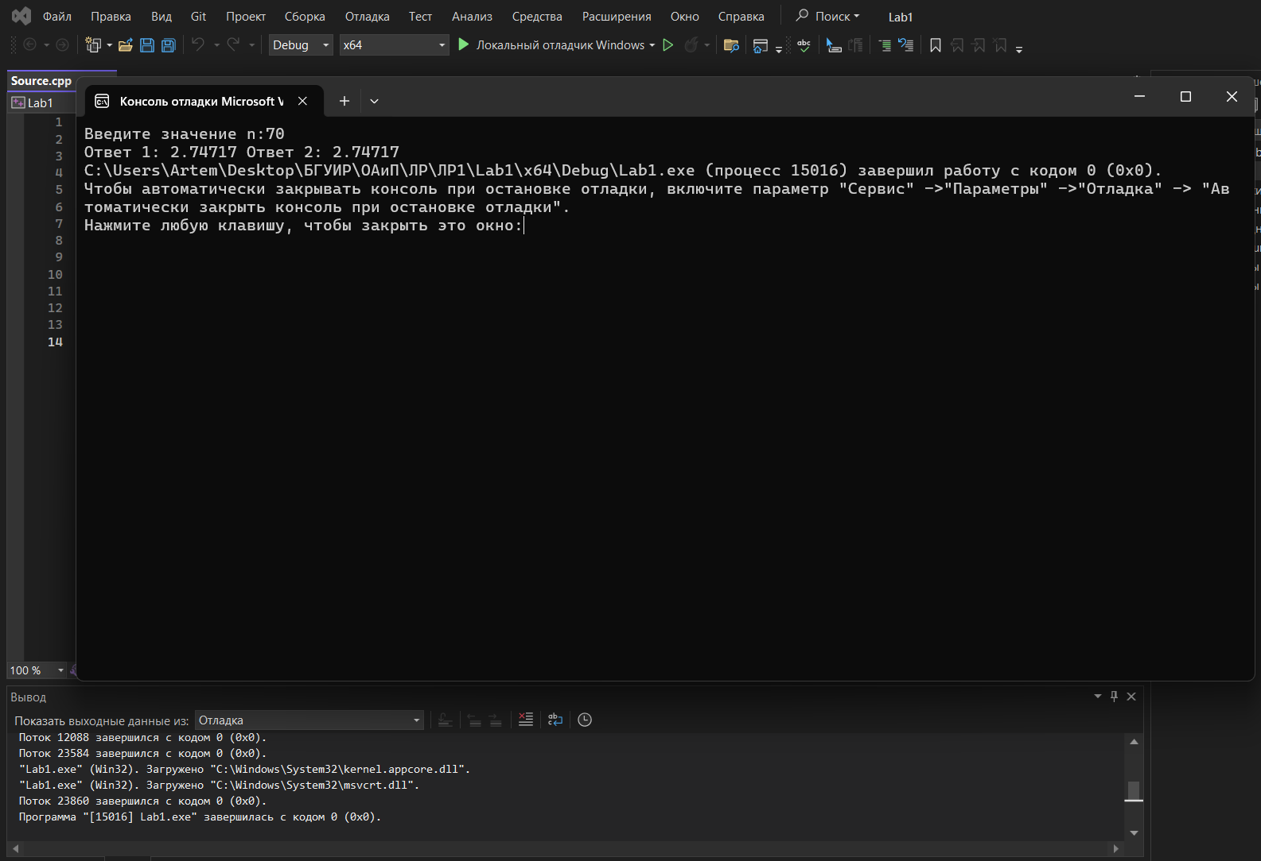

Рисунок 3 – Скриншот с выводом результатов работы программы

Вывод: В ходе выполнения лабораторной работы успешно написана программа для вычисления заданных функций. Программа представляет собой строку, куда можно вводить значение угла в градусах. После ввода угла, программа выводит результаты подсчёта обеих функций, при этом оба ответа совпадают. Для создания была использована библиотека cmath, в которой хранятся разнообразные тригонометрические функции.